**UNIWERSYTET JAGIELLOŃSKI**

Wydział Zarządzania i Komunikacji Społecznej

Kierunek: Elektroniczne Przetwarzanie Informacji

Nr albumu:

Hanna Raj

**Bragger. Generator kodu wirtualnego portfolio**

<https://brzoza.wzks.uj.edu.pl/~19_rajh/Bragger/>

Praca licencjacka napisana pod kierunkiem prof. dra hab. Wiesława Lubaszewskiego

Opracowano zgodnie z obowiązującymi przepisami o prawie autorskim i prawach pokrewnych.

**Kraków 2022**

**Spis treści**

**Wstęp** 3

**1.1** **Temat i cel pracy** **Błąd! Nie zdefiniowano zakładki.**

**1.2** **Uzasadnienie wyboru tematu** **Błąd! Nie zdefiniowano zakładki.**

**1.3** **Grupa odbiorów** **Błąd! Nie zdefiniowano zakładki.**

**Tematyka związana z pracą i serwisem licencjackim** 6

2.1 Definicje pojęć **Błąd! Nie zdefiniowano zakładki.**

2.1.1 Portfolio **Błąd! Nie zdefiniowano zakładki.**

2.1.2 Portfolio artystyczne **Błąd! Nie zdefiniowano zakładki.**

2.1.3 E-portfolio **Błąd! Nie zdefiniowano zakładki.**

2.2 Istniejące kreatory wirtualnego portfolio 6

2.2.1 Kreatory portfolio jako rodzaj serwisu społecznościowego 7

2.2.2 Kreatory portfolio jako osobnej strony internetowej 7

**Aplikacja internetowa** 9

3.1 Struktura serwisu 9

3.1.1 Źródła informacji 9

3.1.2 Struktura informacyjna serwisu 9

Literatura 15

Bibliography 15

Podobne strony internetowe 15

**Rozdział 1.**

# **Wstęp**

Za sprawą rozwoju technologicznego wiele aspektów rozwojowych i artystycznych przenosi się do Internetu. Umiejętność i dostęp do technologii internetowych staje się podstawą do funkcjonowania w przestrzeni kulturalnej. Szczególnie ważna dla przyszłych lub działających już artystów jest kompetencja w prezentowaniu swojej twórczości. O ile stworzenie portfolio w wersji analogowej nie jest szczególnym wyzwaniem dla twórcy, tak zaprojektowanie własnej strony internetowej prezentującej prace plastyczne łączy się z dodatkowymi umiejętnościami lub kosztami, których artysta nie musi posiadać. Tu pojawia się potrzeba budowy aplikacji, służącej do generowania wirtualnego portfolio artystycznego. Aplikacja pozwala na dobranie odpowiednich motywów, kolorów oraz ułożenia elementów na stronie internetowej, a następnie generuje kompletny kod. Użytkownik będzie mógł zamieścić go w wykupionej przez siebie stronie internetowej. Aplikacja oraz instrukcje są na tyle czytelne i szczegółowe, aby nie sprawiały problemu nawet użytkownikowi o niskim stopniu znajomości technologii internetowych.

w jaki sposób moja praca zamierza zrealizować mój cel

Okres pandemii przyczynił się do wzrostu zainteresowania portfolio w formie wirtualnej. Na rynku dostępnych jest wiele portali oferujących podobne usługi (Behance, Dribbble, Squarespace, Zyro, Jimdo). Większość z nich jest płatna, często w formie subskrypcji. Alternatywą mogą być dostępne w sieci darmowe szablony stron internetowych. Jednak aby umieć skorzystać z takiego szablonu i dostosować go do swoich potrzeb, niezbędna jest podstawowa znajomość technologii internetowych, przynajmniej hipertekstowego języka znaczników (HTML) oraz kaskadowych arkuszy stylów (CSS), a najczęściej również języków programowania (np. JavaScript) i framework’ów (np. Boostrap). Można oczywiście zlecić stworzenie odpowiedniej strony osobie zajmującej się tym profesjonalnie, jednak jest to koszt, na który wiele osób nie może sobie pozwolić.

Niektóre z powyżej wymienionych stron oferują również wiele innych usług, jednak poniższe porównanie dotyczyć będzie wyłącznie funkcji tworzenia portfolio.

Kreatory portfolio jako rodzaj serwisu społecznościowego

Aplikacja *Behance* działa w podobny sposób jak media społecznościowe. Na stronie można założyć konto używając unikalnej nazwy użytkownika, a następnie na swojej stronie profilowej publikować kolejne prace – pojedyncze lub w formie projektowej. W serwisie można także odkrywać profile z pracami innych użytkowników, zapisywać do swoich kolekcji wybrane dzieła, oceniać je, a także obserwować twórców. Założenie własnego profilu na stronie jest darmowe, a portfolio widnieje na stronie pod adresem www.behance.net/<nazwa_użytkownika>. Rozwiązanie to jest popularne, ponieważ jest to jedna z aplikacji pakietu *Adobe*. Łatwo za jego pomocą dotrzeć do innych twórców oraz osób ich poszukujących. Ponadto, jedną z zalet jest także intuicyjny sposób tworzenia i prezentowania bardziej rozbudowanych projektów. Wyglądu profilu nie można jednak edytować – jest on stały dla każdego użytkownika i jedynym elementem, który można zmieniać są prace i projekty.

Tego typu portali do prezentowania swoich prac jest w Internecie bardzo dużo (np. *Instagram, Pinterest, DeviantArt*), jednak *Behance* jest najbardziej profesjonalnym i popularnym rozwiązaniem, którego przeznaczeniem jest wyłącznie prezentacja prac twórców.

Aplikacja *Dribble* również jest serwisem społecznościowym, który od *Behance* różni się możliwością oferowania swoich usług – na stronie można wyszukać wielu twórców, którzy oferują odpłatne stworzenie spersonalizowanego portfolio.

Kreatory portfolio jako osobnej strony internetowej

Aplikacje, takie jak *Adobe Portfolio*, *Squarespace* i *Zyro,* są generatorami osobnych stron internetowych. Każda z wyżej wymienionych aplikacji oferuje zarówno stronę pod adresem www.<nazwa>.<subdomena>.com, jak i pod dowolną, wykupioną domeną. Za usługi dostępne w aplikacjach obowiązuje opłata miesięczna – ceny wahają się w zależności od wybranego zakresu usług oraz czasu podjęcia decyzji:

* Adobe 12,29 euro,
* Squarespace 14,00-49,00 dolarów,
* Zyro 9,00-40,00 złotych.

Aplikacje są proste w obsłudze oraz intuicyjne. Ich główną zaletą jest to, że oferują stworzenie strony w dowolnej domenie, pod własną nazwą, niezależną od serwisu. Wybór szablonów jest bogaty i pozwala na dostosowanie ich do własnych potrzeb. Największą wadą tych rozwiązań jest comiesięczny koszt.

Aplikacja będąca tematem tej pracy wychodzi naprzeciw trudnościom wynikającym z tworzenia wirtualnego portfolio. Użytkownik, za pomocą tego narzędzia, będzie mógł wygenerować kod, który, zamieszczony według dokładnych instrukcji, stworzy samodzielnie istniejącą stronę internetową. Aby z powodzeniem korzystać z aplikacji, użytkownik będzie potrzebował jedynie podstawowych umiejętności komputerowych (kopiowanie, wklejanie, rozpakowywanie plików, tworzenie folderów), a wszystkie bardziej skomplikowane operacje zostaną dokładnie wyjaśnione. Ponadto, aplikacja jest darmowa, co odróżnia ją od wyżej wymienionych aplikacji.

Odbiorcami tej aplikacji są wszystkie osoby, które potrzebują stworzyć własne, wirtualne portfolio artystyczne. Można wyróżnić trzy rodzaje motywacji posiadania takiej strony:

* W celach edukacyjnych: nauczyciele, uczniowie, studenci.
* W celach reprezentacyjnych: uczniowie, studenci, osoby wybierające się na studia lub do pracy w branży artystycznej lub związanej z projektowaniem.
* W celach komercyjnych: artyści, designerzy.

dodać bardziej szeroką grupę tu

**Rozdział 2.**

# **Tematyka związana z pracą i serwisem licencjackim**

Definicja terminu *portfolio* podkreśla, że jest to konkretny zbiór materiałów i dokumentów, którego celem jest udokumentowanie pewnego zakresu działalności na przestrzeni czasu. Portfolio służy jako element samooceny i zapewnia uczestnikom i osobom z zewnątrz przegląd osobistych celów, sukcesów i wyników projektów (Powell, 2013). Ponadto, *e-portfolio* lub też *portfolio* *wirtualne* są definiowane jako produkt stworzony przez osobę w procesie edukacji w postaci zbioru cyfrowych artefaktów wyrażających doświadczenia, osiągnięcia i naukę (Joyes, Gray i Hartnell-Young, 2010).

Portfolio jest szczególnie przydatne w edukacji artystycznej. Początki portfolio jako narzędzi oceny wiedzy mają miejsce w dziedzinie sztuki. W edukacji artystycznej portfolio jest wykorzystywane głównie jako instrument edukacji artystycznej, którego podstawową cechą jest to, że jest to zbiór prac zgromadzonych w czasie. (Zupančič, 2020)

Artystyczne portfolio może być bardzo przydatnym narzędziem na wielu płaszczyznach: edukacji, ukazania kompetencji, ekspresji artystycznej (Cho, 1999). Może spełniać funkcję zarówno treningową, podsumowującą dotychczasowe osiągnięcia, jak i reprezentacyjną. Samo tworzenie go niesie za sobą szereg korzyści: wpływa na świadomość procesu twórczego, pozwala na dogłębną analizę swoich mocnych i słabych stron, wspiera motywację i zainteresowanie swoją pracą. Portfolio może zawierać wiele rodzajów prac plastycznych, jego nośnik również może przybierać różne formy. (Zupančič, 2020)

Izolacja i przejście całego środowiska dydaktycznego na tryb pracy zdalnej spowodowane pandemią COVID-19 przyczyniły się do wzrostu zainteresowania wirtualnymi formami prezentacji umiejętności. E-portfolio w kontekście edukacyjnym spełniło ważną rolę dla usprawnienia procesu nauczania, uczenia oraz oceny uczniów. Wdrażając portfolio w formie wirtualnej uczniowie tworzą zapis swoich postępów i przekazują informację zwrotną do nauczyciela, dzięki czemu mogą doskonalić swoje umiejętności (Werdiyanti, 2021). Portfolio w postaci strony internetowej zostało przyjęte jako prawidłowa forma przedstawienia tzw. „teczki” nawet na uczelniach artystycznych ceniących tradycyjne podejście, co zmusiło kandydatów do poszukiwania odpowiedniej dla siebie formy.

poprawić przypisy na przypisy dolne

kreatory wrzucić wyżej na początku

* 1. Istniejące kreatory wirtualnego portfolio

Poniższa lista wymienia wybrane, istniejące już, podobne aplikacje do tworzenia wirtualnego portfolio.

* *Behance* - <https://www.behance.net/>
* *Dribble* - <https://dribbble.com/>
* *Adobe Portfolio* - <https://portfolio.adobe.com/sites>
* *Squarespace* - <https://www.squarespace.com/>
* *Zyro* - <https://zyro.com/pl/strona/portfolio>

Niektóre z tych stron oferują również wiele innych usług, jednak poniższe porównanie dotyczyć będzie wyłącznie funkcji tworzenia portfolio.

* + 1. Kreatory portfolio jako rodzaj serwisu społecznościowego

Aplikacja *Behance* działa w podobny sposób jak media społecznościowe. Na stronie można założyć konto używając unikalnej nazwy użytkownika, a następnie na swojej stronie profilowej publikować kolejne prace – pojedyncze lub w formie projektowej. W serwisie można także odkrywać profile z pracami innych użytkowników, zapisywać do swoich kolekcji wybrane dzieła, oceniać je, a także obserwować twórców. Założenie własnego profilu na stronie jest darmowe, a portfolio widnieje na stronie pod adresem www.behance.net/<nazwa_użytkownika>. Rozwiązanie to jest popularne, ponieważ jest to jedna z aplikacji pakietu *Adobe*. Łatwo za jego pomocą dotrzeć do innych twórców oraz osób ich poszukujących. Ponadto, jedną z zalet jest także intuicyjny sposób tworzenia i prezentowania bardziej rozbudowanych projektów. Wyglądu profilu nie można jednak edytować – jest on stały dla każdego użytkownika i jedynym elementem, który można zmieniać są prace i projekty.

Tego typu portali do prezentowania swoich prac jest w Internecie bardzo dużo (np. *Instagram, Pinterest, DeviantArt*), jednak *Behance* jest najbardziej profesjonalnym i popularnym rozwiązaniem, którego przeznaczeniem jest wyłącznie prezentacja prac twórców.

Aplikacja *Dribble* również jest serwisem społecznościowym, który od *Behance* różni się możliwością oferowania swoich usług – na stronie można wyszukać wielu twórców, którzy oferują odpłatne stworzenie spersonalizowanego portfolio.

* + 1. Kreatory portfolio jako osobnej strony internetowej

Aplikacje, takie jak *Adobe Portfolio*, *Squarespace* i *Zyro,* są generatorami osobnych stron internetowych. Każda z wyżej wymienionych aplikacji oferuje zarówno stronę pod adresem www.<nazwa>.<subdomena>.com, jak i pod dowolną, wykupioną domeną. Za usługi dostępne w aplikacjach obowiązuje opłata miesięczna – ceny wahają się w zależności od wybranego zakresu usług oraz czasu podjęcia decyzji:

* Adobe 12,29 euro,
* Squarespace 14,00-49,00 dolarów,
* Zyro 9,00-40,00 złotych.

Aplikacje są proste w obsłudze oraz intuicyjne. Ich główną zaletą jest to, że oferują stworzenie strony w dowolnej domenie, pod własną nazwą, niezależną od serwisu. Wybór szablonów jest bogaty i pozwala na dostosowanie ich do własnych potrzeb. Największą wadą tych rozwiązań jest comiesięczny koszt.

**Rozdział 3.**

# **Aplikacja internetowa**

2. 1. Struktura serwisu
      1. Źródła informacji

za pomocą jakich narzędzi

* + 1. Struktura informacyjna serwisu

Strona główna

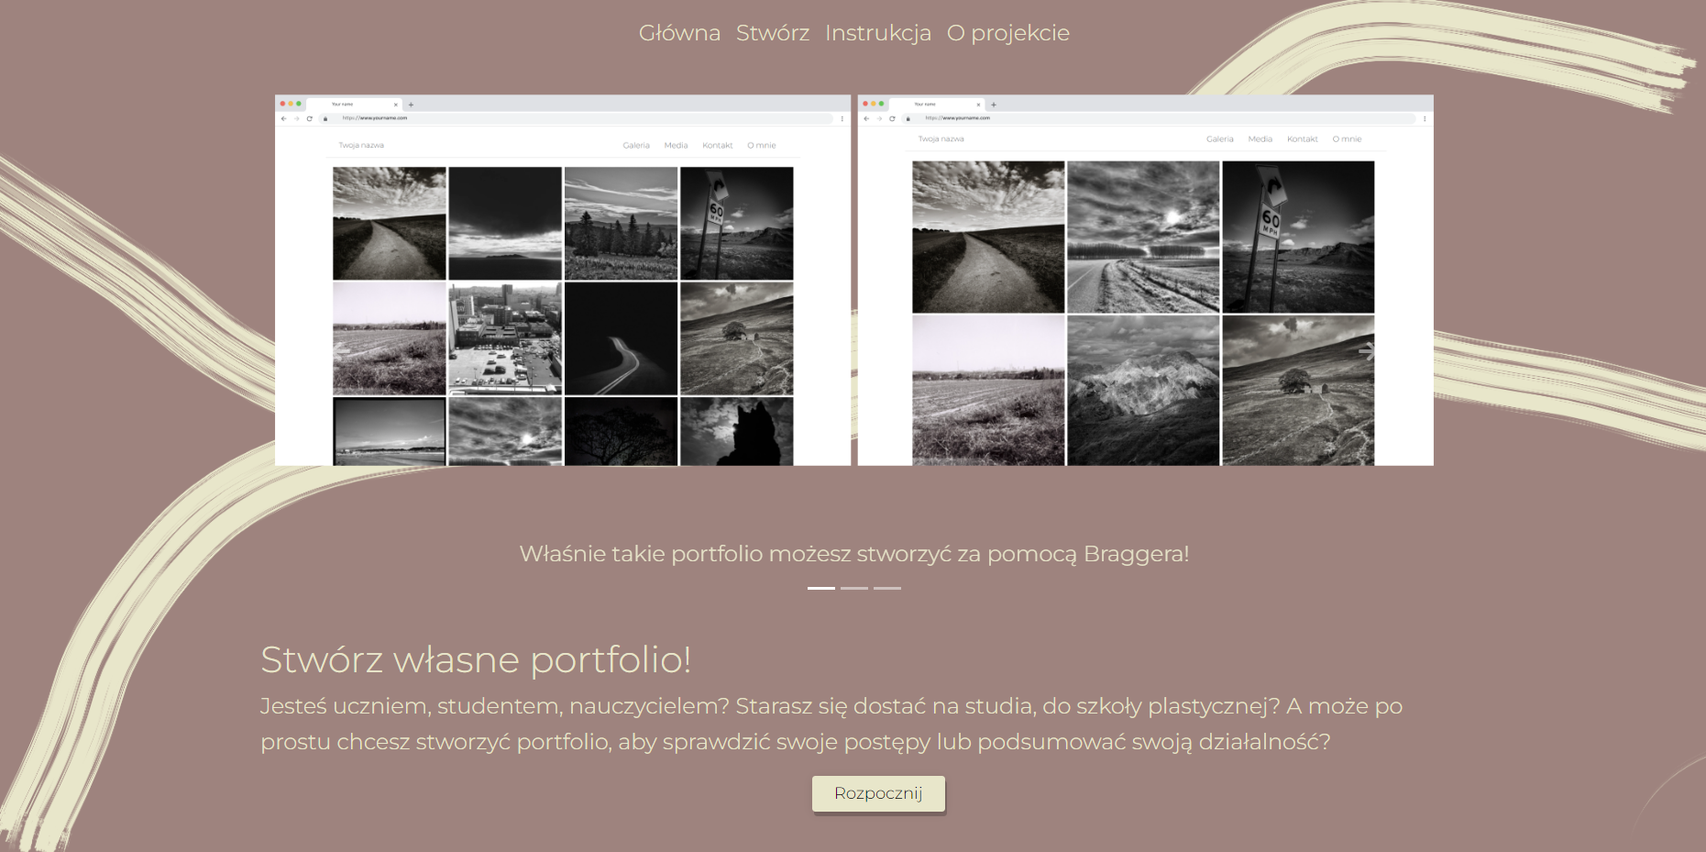

Strona główna składa się z menu umieszczonego u góry strony, galerii z przykładowymi, wygenerowanymi portfolio oraz wstępnym komunikatem do odbiorcy wraz z odnośnikiem do formularza, za pomocą którego tworzy się stronę.

Menu zawiera cztery pozycje:

* Główna – odsyła do strony głównej,
* Stwórz – przekierowuje do formularza,
* Instrukcja – przekierowanie do strony z instrukcją,
* O projekcie – odsyła do informacji o serwisie.

**Formularz**

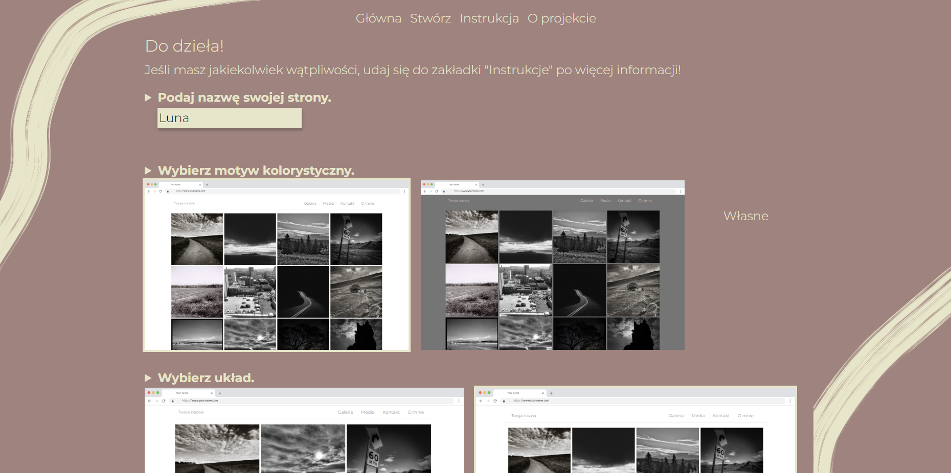

Formularz służy do wprowadzenia danych, na podstawie których zostanie wygenerowane portfolio. Poniższe dane zostają przekazane do systemu:

1. Nazwa strony,
2. Motyw kolorystyczny,
3. Układ strony,
4. Wersja językowa,
5. Ilość i treść elementów menu,
6. Pliki graficzne.

**Instrukcja**

Instrukcja zamieszczona jest na stronie po to, aby użytkownik wiedział dokładnie jakie kroki podjąć, żeby generacja portfolio przebiegła poprawnie. Poniżej zamieszczam sparafrazowaną treść instrukcji.

Spis treści

1. Formularz
2. Podgląd
3. Paczka
4. Formularz

Formularz wymaga wypełnienia następujących pól:

1. **Nazwa strony**

Nazwa strony może być imieniem i nazwiskiem, pseudonimem artystycznym lub szczególną dla autora portfolio frazą. Powinna być krótka i chwytliwa.

1. **Motyw kolorystyczny**

Użytkownik może wybrać jeden z dwóch gotowych motywów lub stworzyć własną kompozycję kolorystyczną. Wartości kolorów przekazywane są w postaci kodu koloru HEX.

1. **Układ strony**

Użytkownik wybiera, czy obrazy szablonu będą wyświetlać się w trzech lub czterech kolumnach. Przy tym wyborze sugerowane jest kierowanie się poniższymi zasadami:

* **Liczba przekazanych obrazów**  
  Sześć obrazów powinno stanowić minimum dla trzech kolumn, a osiem dla czterech. Jeśli użytkownik zamierza wstawić niewiele prac, powinien wybrać trzy kolumny – wtedy obrazy będą miały większy rozmiar i całość portfolio będzie wyglądać bardziej estetycznie.
* **Dzielnik liczby prac**  
  Użytkownik powinien zwrócić uwagę na to, czy liczba 3 lub 4 nie jest dzielnikiem liczby przekazanych prac. Przykładowo, jeśli użytkownik planuje umieścić w portfolio 9 prac, zalecany jest wybór gridu z trzema kolumnami, ponieważ dzielnikiem liczby 9 jest liczba 3. Dzięki temu, ilość obrazów rozłoży się równo w portfolio. W każdym wypadku jednak (szczególnie jeżeli liczba prac nie jest wielokrotnością liczby 3 lub 4), użytkownik powinien przetestować, który układ mu bardziej wizualnie odpowiada – dwa obrazy o małej wysokości nie będą równoważyły wizualnie dwóch obrazów o dużej wysokości.

1. **Wersja językowa**

Ze względu na potrzebę prawidłowego pozycjonowania portfolio w sieci użytkownik wybiera wersję językową, która zostaje umieszczona w tagu *meta* w części *head* dokumentów HTML portfolio.

1. **Ilość i treść elementów menu**

Użytkownik wybiera ilość podstron, gdzie maksymalna ich ilość to 4. Pierwsza, główna strona portfolio jest obowiązkowa i zawiera galerię prac. Kolejne, opcjonalne podstrony zawierają treść pisemną, którą autor portfolio wprowadza za pomocą edytora tekstu, który pozwala na zaawansowaną edycję i formatowanie.

1. **Przekazane pliki — konwencja nazewnicza**

Użytkownik przekazuje pliki do portfolio pamiętając o zasadach wymienionych w punkcie [*Układ strony*](http://wierzba.wzks.uj.edu.pl:5121/instructions#layout).  
Pliki powinny przed ich przekazaniem zostać nazwane według szczególnej konwencji: pomiędzy poszczególnymi słowami w tytule należy wstawić znak „_”, „-” lub spację. Funkcja aplikacji rozdzieli słowa, usunie rozszerzenie pliku i będzie wyświetlać sformatowany tytuł pracy.

**Przykład:**  
Plik Mój_Tytuł.png będzie wyświetlał się jako Mój Tytuł.

1. Jeżeli formularz został odpowiednio wypełniony, należy zakończyć tworzenie portfolio klikając przycisk „Generuj!”
2. Podgląd

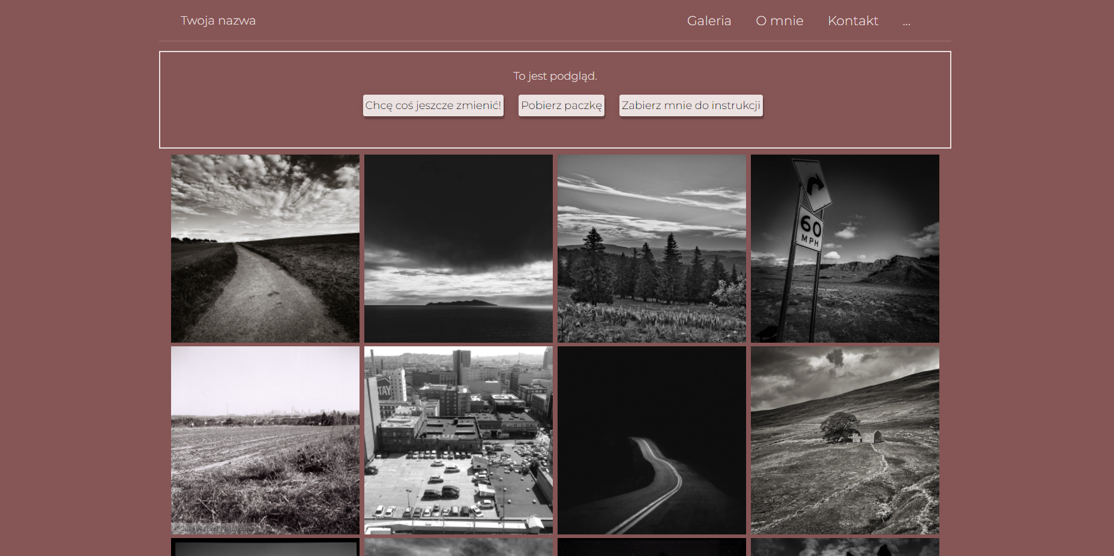

Po kliknięciu przycisku „Generuj!” aplikacja przekierowuje do podglądu wygenerowanego portfolio. Podgląd różni się od właściwej strony przekazanej użytkownikowi prostokątnym elementem u góry strony z trzema przyciskami. Użytkownik może przejrzeć wszystkie podstrony wygenerowanego portfolio dokładnie tak, jakby oglądał gotowy już produkt.

Jeśli użytkownik chce jeszcze zmienić parametry w formularzu, powinien nacisnąć przycisk „**Chcę coś jeszcze zmienić!**”, który przekieruje go do poprzedniej strony.

Jeżeli użytkownik chce zakończyć proces tworzenia portfolio i chce pobrać skompresowany plik .zip, powinien nacisnąć przycisk „**Pobierz paczkę”,** który wywoła pobieranie pliku. Następnie użytkownik powinien wrócić do instrukcji naciskając przycisk „**Zabierz mnie do instrukcji**”.

1. Paczka

Użytkownik po pobraniu pliku na komputer powinien rozpakować plik .zip. Po rozpakowaniu, powinien przenieść folder „static” do folderu o nazwie składającej się z kilku cyfr rozdzielonych kropką. Po wykonaniu tych kroków, użytkownik może włączyć którąś ze stron z rozszerzeniem .html i zobaczyć, jak wygląda lokalnie. Strony powinny być gotowe do przekazania ich na serwer.

1. Kupno domeny i hostingu

Użytkownik powinien wybrać jeden z dostępnych serwisów zajmujących się sprzedażą domen i hostingu. Instrukcja bazuje na stronie <https://home.pl/domeny/>, jednak wybór sklepu jest dowolny.

Na stronie należy wyszukać interesującą nazwę i dodać ją do koszyka. Po przejściu do koszyka należy dobrać również hosting i certyfikat SSL.

Po przejściu przez płatność należy odczekać chwilę aż usługi aktywują się, a następnie przejść przez kolejne instrukcje oferowane przez serwis home.pl:

1. <https://pomoc.home.pl/baza-wiedzy/jak-przypisac-domene-do-hostingu-w-panelu-klienta>
2. <https://pomoc.home.pl/baza-wiedzy/jak-zalogowac-sie-do-poczty-home-pl>
3. <https://pomoc.home.pl/baza-wiedzy/aktywacja-oplaconego-certyfikatu-ssl-w-panelu-klienta>

# Literatura

1. Barańska, M. (2020), *Wizerunek kandydata do pracy ‒ (nie)doceniany aspekt procesu rekrutacji,* „Szkoła – Zawód – Praca”, nr 20.
2. Całka, M. (2020), *Profesjonalna strona internetowa, jak ją zbudować i zdobywać klientów?* <https://octamedia.pl/blog/profesjonalna-strona-internetowa/>, dostęp: 15 stycznia 2022.
3. Chrząszcz, A., Kusiak, J. (2007), *Planowanie rozwoju i kariery zawodowej z wykorzystaniem ePortfolio na uczelni wyższej. Rozwój e-edukacji w ekonomicznym szkolnictwie wyższym. Materiały konferencyjne,* Wrocław, Centrum E-Learningu AGH.
4. Gerlach, R. (2020), *Demise of the professional career: birth of the portfolio system,* “Szkoła – Zawód – Praca”, nr 19.
5. Małecki, B. (2008), *Marketing i reklama w Internecie,* Polska Agencja Rozwoju Przedsiębiorczości, <https://atwdb.pl/artykuly/marketing_i_reklama_w_internecie.pdf>, dostęp: 7 marca 2022.
6. Zupančič, T. (2020), *The creative artistic portfolio and reporting by art education students on their student teaching,* “Revija za Elementarno Izobraževanje”, nr 13.

# Bibliography

Cho, M. (1999). Portfolio Development in a Secondary Teaching Credential Art Programme. *Journal of Art & Design Education*, 207-212.

Joyes, G., Gray, L., & Hartnell-Young, E. (2010). Effective practice with e-portfolios: How can theUK experience inform implementation? *Australasian Journal ofEducational Technology, 26(1)*, 15-27. Retrieved 05 17, 2022, from https://ajet.org.au/index.php/AJET/article/view/1099/354

Powell, T. (2013). *The Importance of Assessments: How Portfolios Can Impact Students' Self-Efficacy and Comprehension in an Online Graphic Design Course.* Badanie. Retrieved 05 17, 2022, from https://files.eric.ed.gov/fulltext/ED543853.pdf

Werdiyanti, N. N. (2021). The Assessment Process in Teaching and Learning English in The Midst of Covid-19 Pandemic. *The Art of Teaching English As a Foreign Language, 2(2)*, 134-142. Pobrano 5 17, 2022 z lokalizacji https://jurnal.stkipahsingaraja.ac.id/index.php/tatefl/article/view/132/103

Zupančič, T. (2020). The creative artistic portfolio and reporting by art education students on their student teaching. *Revija za Elementarno Izobraževanje*, 19-40. Pobrano 5 17, 2022 z lokalizacji https://doaj.org/article/42086d7166b7496d9dfd43fc4e559b04

PERSPEKTYWY ROZWOJU

1) Publikowanie „projektów” zamiast pojedynczych prac

2) Możliwość wstawiania tytułów innych niż nazwa pliku + opisów

3) Możliwość sortowania prac po dacie stworzenia

4) Wybór układu – cropowanie obrazów do jednakowych kształtów lub nieregularny grid